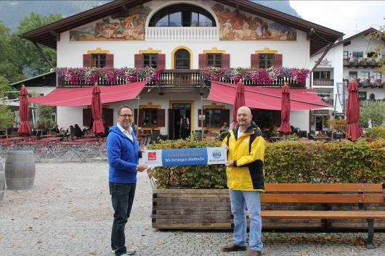
„Wir besiegen Blutkrebs“: Die „Blutsbrüder“ Achim Beißel (links) und Larry Wilson bereisten gemeinsam eine Woche lang Deutschland und berichteten von ihrer Geschichte.
Foto: BIG direkt gesund

BIG fordert: Krankenkassen sollen Typisierung zahlen dürfen

Geheilter Blutkrebs-Patient trifft
seinen Dortmunder Lebensretter

Dortmund. „Vielen Menschen ist nicht bewusst, dass eine Knochenmarkspende für Blutkrebs-Patienten nicht eine von vielen, sondern die einzige Behandlungsoption ist“, berichtet Achim Beißel, Knochenmarkspender. Vor drei Jahren rettete der Dortmunder dem Amerikaner Larry Wilson mit seiner Spende das Leben. Jetzt kommt Wilson nach Deutschland. Am Freitag (26.9.) haben die beiden Station in Dortmund gemacht, sie wollen wachrütteln: Denn die lebenswichtige Typisierung wird bisher nicht von Krankenkassen finanziert.

„Den passenden Spender zu finden, ist in etwa so wahrscheinlich wie ein Sechser im Lotto“, weiß Beißel, der in Dortmund als Bereichsleiter stationäre Versorgung bei der BIG direkt gesund arbeitet. Für den Texaner Larry Wilson wurde er zu einem solchen Hauptgewinn. Drei Jahre ist es her, dass Wilson dank Beißels Knochenmarkspende völlig genesen konnte. Zwei Jahre dauert es, bis Spender und Empfänger bei der DKMS Deutsche Knochenmarkspenderdatei Einblick in die Daten des jeweils anderen bekommen. Wilson wollte seinen Lebensretter kennenlernen, ihm persönlich danken. Im November 2013 – pünktlich zu „Thanksgiving“ – besuchte der Dortmunder den geheilten Wilson in den USA.

Wenn Dankbarkeit „Formen“ annimmt

Auch ein besonderes Tattoo entstand aus Dankbarkeit: Wilson ließ sich die Namen aller tätowieren, die maßgeblich an seinem Genesungsprozess beteiligt waren. „Donor and Brother“ (Spender und Bruder) steht in geschwungenen Lettern hinter dem Namen Achim Beißel. Jetzt ist der 43-Jährige Texaner mit seiner Verlobten „auf Deutschlandtour“. Nach der Rundreise haben Beißel und Wilson einen gemeinsamen Tag in Dortmund verbracht.

Die BIG, Deutschlands erste Direktkrankenkasse, nahm den Besuch zum Anlass für eine besondere Typisierungsaktion: Im Schulterschluss mit der DKMS durften sich 50 interessierte Mitarbeiterinnen und Mitarbeiter der BIG direkt gesund für die Spenderdatei typisieren lassen. „Bisher dürfen Krankenkassen dafür nicht aufkommen. Die BIG fordert deshalb vom Gesetzgeber, dass Kassen künftig die gesetzliche Erlaubnis haben sollten, eine Typisierung zumindest auf freiwilliger Basis zu finanzieren. Die Finanzierung einer derart sinnvollen und lebenswichtigen Maßnahme sollte nicht verboten sein“, sagt Vorstandsvorsitzender Peter Kaetsch.
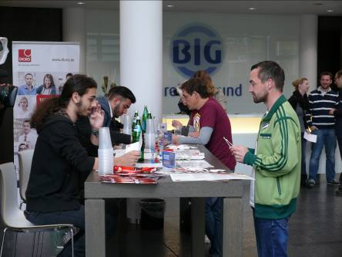
Über 50 Mitarbeiterinnen und Mitarbeiter der BIG direkt gesund ließen sich am
Freitag (26.9.) für die DKMS Deutsche Knochenmarkspenderdatei typisieren.
Foto: BIG direkt gesund

Die BIG hofft, dass weitere Unternehmen der Region sich anschließen und eigene Aktionen durchführen; 50 Euro kostet die Typisierung pro Person. Dabei wird per Wattestäbchen ein Abstrich in der Wange entnommen und dann typisiert. „Larry ist ein gutes Beispiel dafür, wie positiv eine Krankengeschichte verlaufen kann. Wir finden es wichtig, diese Chance auch anderen zu ermöglichen“, sagt Beißel.

BIG direkt gesund ist Deutschlands erste gesetzliche Direktkranken-versicherung mit bundesweit über 380.000 Versicherten. BIG direkt gesund hat ihren Rechtssitz in Berlin und beschäftigt am operativen Standort in Dortmund 560 Mitarbeiterinnen und Mitarbeiter. Seit Jahren erzielt die BIG sehr gute Ergebnisse bei unabhängigen Testern, beispielweise für den Service, die Online-Filiale und die Finanzstabilität.
Mehr Informationen zum Unternehmen: www.big-direkt.de/unternehmen

Die Verwendung ist honorarfrei. Wir freuen uns über Belege und Web-Links an redaktion@pure-public-relations.de.

Pressekontakt:
Dr. Elmar Waldschmitt
BIG direkt gesund
Rheinische Straße 1 • 44137 Dortmund
Tel.: 0231 / 5557 1005
E-Mail: Elmar.Waldschmitt@big-direkt.de
www.big-direkt.de

